**TRƯỜNG ĐẠI HỌC GIAO THÔNG VẬN TẢI**

**PHÂN HIỆU TẠI THÀNH PHỐ HỒ CHÍ MINH**

**BỘ MÔN: CÔNG NGHỆ THÔNG TIN**



**BÁO CÁO BÀI TẬP LỚN**

**CƠ SỞ DỮ LIỆU**

**ĐỀ TÀI:** **XÂY DỰNG CƠ SỞ DỮ LIỆU**

**QUẢN LÝ CHUYẾN BAY**

Giảng viên hướng dẫn: **ThS. Trần Thị Dung**

Nhóm thực hiện: **Hà Nhật Huy**

**Đoàn Trí Linh**

**Lê Mạnh Tài**

**Lê Thị Ngọc Mai**

Lớp: **CQ.59.CNTT**

*Hồ Chí Minh, 6-2020*

# **LỜI CẢM ƠN**

Em xin gửi lời cảm ơn chân thành và sự tri ân sâu sắc với các thầy cô của trường ***ĐH Giao thông vân tải Phân hiệu tại TP. Hồ Chí Minh***, đặc biệt là ***cô Trần Thị Dung*** của bộ môn đã truyền đạt kiến thức và hướng dẫn em hoàn thành bài tập lớn.

Trong quá trình nghiên cứu và làm báo cáo còn nhiều hạn chế nên bài báo cáo không thể tránh khỏi những thiếu sót, em rất mong nhận được ý kiến đóng góp của cô để em học hỏi được nhiều kỹ năng, kinh nghiệm và sẽ hoàn thành tốt hơn trong các bài tập lớn sắp tới.

Cuối cùng em xin kính chúc thầy, cô dồi dào sức khỏe và thành công trong sự nghiệp cao quý.

Em xin chân thành cảm ơn!

# **MỤC LỤC**

**Mục lục**……………………………………………………………….3

**Phần 1.** Lý do chọn đề tài…………………………………………….4

**Phần 2**. Cơ sở lý thuyết……………………………………………….

**I.** Ngôn ngữ truy vấn có cấu trúc………………………………...

**1** Giới thiệu…………………………………………………....4

**2** Khái niệm…………………………………………………...5

**3** Các chức năng của SQL…………………………………….5

**4** Ưu điểm và nhược điểm…………………………………….5

**5** Công cụ SQL Sever…………………………………………7

**Phần 3.** Phân tích & thiết kế …………………………………………

**3.1** Các đối tượng thực thể……………………………………...9

**3.2** Lược đồ cơ sở dữ liệu……………………………………..12

**3.3** Các truy vấn đơn giản……………………………………..14

**3.4** Mô hình ER………………………………………………..15

**3.5** Ràng buộc toàn vẹn.……………………………………….15

**3.5** Chuẩn hóa…….………………………………………….16

**Phần 4.** Thử nghiệm………………………………………………...20

**4.1** Môi tường cài đặt………………………………………….20

**4.2** Cài đặt……………………………………………………..20

# **KẾT LUẬN VÀ KHUYẾN NGHỊ…………………32**

# **Phần 1. Lý do chọn đề tài**

Ngày nay trên phạm vi toàn cầu với sự bùng nổ của khoa học công nghệ, sự phát triển không ngừng của kinh tế, thương mại và mức sống của người dân ngày càng được nâng cao đã gắn kết hoạt động du lịch, giải trí của con người với công việc làm ăn.

 Lưu lượng hoạt động bay trong vùng trời Việt Nam ngày một gia tăng về số lượng, tính chất hoạt động bay ngày càng đa dạng và phức tạp. Yêu cầu bảo đảm an toàn hoạt động bay đồng thời khai thác một cách có hiệu quả vùng trời ngày càng mang tính cấp thiết.

Vậy việc cần một giải pháp để quản lý các chuyến bay hiệu quả là nhu cầu thiết yếu.

# **Phần 2. Cơ sở lý thuyết**

1. **Ngôn ngữ truy vấn có cấu trúc.**
2. **Giới thiệu.**

**Hiện nay với lượng thông tin vô cùng lớn khiến con người không thể lưu trữ một cách đơn giản như ghi chép bằng tay, trích xuất lấy dữ liệu, cập nhập xóa sửa liên tục mà cần có viên hỗ trợ từ máy tính với khả năng lưu trữ lớn hơn nhanh hơn. Do đó mà ngôn ngữ truy vấn dữ liệu được ra đời nhằm hỗ trợ cho việc quản lý dữ liệu một cách nhanh chóng, hiệu quả mà vẫn đảm bảo tính chính xác và toàn vẹn của nó.**

1. **Khái niệm.**

**SQL được viết tắt từ Structured Query Language, là ngôn ngữ truy vấn có cấu trúc. Về cơ bản, Ngôn ngữ truy vấn có cấu trúc này được sử dụng để truy xuất dữ liệu hoặc giao diện khác như tạo, xóa trong cơ sở dữ liệu.**

**SQL cho phép bạn truy cập và thao tác cơ sở dữ liệu. Nó là ngôn ngữ được dành riêng cho sử dụng trong lập trình và được thiết kế quản lý dữ liệu được giữ trong hệ thống quản lý cơ sở dữ liệu quan hệ hoặc để xử lý luồng trong hệ thống quản lý luồng dữ liệu quan hệ. SQL được sử dụng để giao tiếp với cơ sở dữ liệu. Theo ANSI (American National Standards Institute_Viện Tiêu chuẩn Quốc gia Hoa Kỳ), SQL là ngôn ngữ tiêu chuẩn cho các hệ thống quản lý cơ sở dữ liệu quan hệ.**

### **3.Các chức năng của SQL**

* + - Với SQL, người dùng có thể thực thi các truy vấn đối với cơ sở dữ liệu
    - Lấy dữ liệu từ cơ sở dữ liệu
    - Chèn các records (bản ghi) trong cơ sở dữ liệu
    - Cập nhật các records trong cơ sở dữ liệu
    - Xóa các bản ghi từ cơ sở dữ liệu
    - Tạo cơ sở dữ liệu mới
    - Tạo các thủ tục được lưu trữ trong cơ sở dữ liệu
    - Tạo các view, stored procedure, functions trong cơ sở dữ liệu
    - SQL còn cho phép thiết lập quyền truy cập trên bảng, procedure và view

### **4.Ưu điểm và nhược điểm**

* **Ưu điểm:**
  + - Rất dễ dàng để quản lý các hệ thống cơ sở dữ liệu bằng việc sử dụng SQL chuẩn mà không cần phải viết bất cứ dòng code nào.
    - SQL sử dụng hai tiêu chuẩn ISO và ANSI, trong khi với các non-SQL database không có tiêu chuẩn nào được tuân thủ.
    - SQL có thể được sử dụng trong chương trình trong PCs, servers, laptops, và thậm chí cả mobile phones.
    - Language này có thể được sử dụng để giao tiếp với cơ sở dữ liệu và nhận câu trả lời cho các câu hỏi phức tạp trong vài giây.
    - Với viên trợ giúp của ngôn ngữ SQL, người dùng có thể tạo các hiển thị khác nhau về cấu trúc cơ sở dữ liệu và cơ sở dữ liệu cho những người dùng khác nhau.
* **Nhược điểm:**
  + - SQL có giao diện phức tạp khiến một số người dùng khó truy cập.
    - Các lập trình viên sử dụng SQL không có toàn quyền kiểm soát cơ sở dữ liệu do các quy tắc nghiệp vụ ẩn.
    - Hầu hết các chương trình cơ sở dữ liệu SQL đều có phần mở rộng độc quyền riêng của nhà cung cấp bên cạnh các tiêu chuẩn SQL.
    - Hầu hết các chương trình cơ sở dữ liệu SQL đều có phần mở rộng độc quyền riêng của nhà cung cấp bên cạnh các tiêu chuẩn SQL.

### **5.Một số công cụ**

**a. Giới thiệu**

Nhờ có viên xuất hiện của SQL, hộ trợ cho việc quản lý được nhanh chóng chính xác và toàn vẹn. SQL Server là nền tảng để hỗ trợ tích cực cho việc này.

**b. Khái niệm**

SQL Server chính là một hệ quản trị dữ liệu quan hệ sử dụng câu lệnh SQL để trao đổi dữ liệu giữa máy cài SQL Server và máy Client. Một Relational Database Management System – RDBMS gồm có: databases, datase engine và các chương trình ứng dụng dùng để quản lý các bộ phận trong RDBMS và những dữ liệu khác.

SQL Server chính là một hệ quản trị dữ liệu quan hệ sử dụng câu lệnh SQL để trao đổi dữ liệu giữa máy cài SQL Server và máy Client. Một Relational Database Management System – RDBMS gồm có: databases, datase engine và các chương trình ứng dụng dùng để quản lý các bộ phận trong RDBMS và những dữ liệu khác.

**c. Các thành phần của SQL Sever**

**Các thành phần của Server**

* **Server SQL Server service**

Thực thi SQL Server database engine. Có một SQL Server service cho mỗi thể hiện (instance) của SQL Server đang chạy trên máy tính.

* **SQL Server Agent service**

Thực thi các tác nhân mà chạy các tác vụ quản trị SQL Server theo thời lịch. Chỉ có một SQL Server Agent service cho mỗi instance của SQL Server đang chạy trên máy tính. SQL Server Agent cho phép định nghĩa và lập lịch các tác vụ mà chạy dựa trên thời lịch hoặc tuần hoàn.

* **Microsoft Search service (chỉ ở Windows NT và Windows 2000)**

Thực thi bộ máy tìm kiếm full-text (full-text search engine). Chỉ có một dịch vụ bất chấp số các instance SQL Server trên máy tính.

* **MSDTC service (Chỉ ở Windows NT và Windows 2000)**

Quản trị các giao tác phân tán. Chỉ có một service, bất chấp số các instance SQL Server trên máy tính.

* **MSSQLServerOlAPService service (chỉ ở Windows NT và Windows 2000)**

Thực thi SQL Server 2000 Analysis Services. Chỉ có một service, bất chấp số các instance SQL Server trên máy tính.

**Các công cụ đồ họa (Graphical Tools)**

* **SQL Server Enterprise Manager**

Công cụ quản trị CSDL và server chính, nó cung cấp một giao diện Microsoft Management Console (MMC).

* **SQL Profiler**

Tạo cơ hội các người quản trị một công cụ tinh vi để theo dõi và phân tích giao thông mạng đến và đi từ một server đang chạy SQL Server 2000.

* **SQL Query Analyzer**

Dùng để tạo và quản trị các đối tượng CSDL và kiểm tra các câu lệnh Transact-SQL, các batch, script một cách tương tác.

* **SQL Server Service Manager**

Được dùng để start, stop, và pause các dịch vụ của SQL Server.

* **Client Network Utility**

Dùng để quản trị các client Net-Libraries và định nghĩa các bí danh server bao gồm các tham số kết nối server tuy chọn nếu cần.

* **Server Network Utility**

Dùng để quản trị các server Net-Libraries.

* **SQL Server Books online**

Là một tài liệu trực tuyến hỗ trợ với Microsoft® SQL Server™

# **Phần 3. Phân tích & thiết kế đề tài**

## **3.1 Các đối tượng thực thể**

**a*.******Khách hàng***: KHACHHANG

- MAKH: Mã khách hàng ( khóa chính)

- TEN: Tên khách hàng

- DCHI: Địa chỉ của khách hàng

- DTHOAI: Số điện thoại đăng ký

**b.** ***Nhân viên*:** NHANVIEN

- MANV: Mã nhân viên (khóa chính)

- TEN: Tên nhân viên

- DCHI: Địa chỉ của nhân viên

- DTHOAI: Số điện thoại liên lạc

- LUONG: Mức lương của nhân viên

- LOAINV: Nhân viên là phi công = 1, là tiếp viên = 0

**c*.******Loại máy bay*:** LOAIMB

- MALOAI: Mã loại máy bay ( khóa chính)

-HANGSX: Hãng sản xuất

**d.** ***Máy bay*:** MAYBAY

- SOHIEU: Số hiệu máy bay

- MALOAI: Mã loại máy bay

**e.** ***Chuyến bay*:** CHUYENBAY

- MACB: Mã chuyến bay

- SBDI: Sân bay xuất phát của chuyến bay

- SBDEN: Sân bay đến của chuyến bay

- GIODI : Giờ khởi hành

- GIODEN: Giờ hạ cánh

**f.** ***Lịch bay:*** LICHBAY

-NGAYDI: Ngày đi của chuyến bay

- MACB: Mã chuyến bay

- SOHIEU: Số hiệu chuyến bay

- MALOAI: Mã loại máy bay

**g. *Đặt chỗ:*** DATCHO

- MAKH: Mã khách hàng

- NGAYDI: Ngày đi của chuyến bay

- MACB: Mã chuyến bay

**h. *Khả năng:*** KHANANG

- MANV: Mã nhân viên

- MALOAI: Mã loại

**g.** ***Phân công:*** PHANCONG

- MANV: Mã nhân viên

- NGAYDI: Ngày khởi hành

- MACB: Mã chuyến bay

## **3.2 Lược đồ cơ sở dữ liệu**

**KHACHHANG(MAKH, TEN, DCHI, DTHOAI)** Mỗi khách hàng có một mã để phân biệt với những người khác, có tên, địa chỉ và số điện thoại để liên lạc.

**NHANVIEN(MANV,TEN, DCHI, DTHOAI, LUONG, LOAINV)** Mỗi nhân viên của hãng hàng không có một tên, lương, địa chỉ, điện thoại và có một mã nhân viên duy nhất để phân biệt với các nhân viên khác. Nếu nhân viên là phi công thì giá trị thuộc tính LOAINV bằng 1, nếu nhân viên là tiếp viên thì giá trị LOAINV bằng 0.

**LOAIMB(MALOAI, HANGSX)** Mỗi loại máy bay có một mã loại để phân biệt với các loại máy bay khác và do một hãng sản xuất.

**MAYBAY(SOHIEU, MALOAI)** Mỗi máy bay có một số hiệu để phân biệt với các máy bay khác trong cùng một loại.

**CHUYENBAY(MACB, SBDI, SBDEN, GIODI, GIODEN)** Một chuyến bay có một mã chuyến bay để phân biệt với các chuyến bay khác. Mỗi chuyến bay xuất phát từ một sân bay (SBDI) và hạ cánh tại một sân bay khác (SBDEN); khởi hành vào một giờ (GIODI) và hạ cánh vào một giờ khác (GIODEN).

**LICHBAY(NGAYDI, MACB, SOHIEU, MALOAI)** Mỗi chuyến bay có thể có nhiều lịch bay. Mỗi lịch bay được xác định bởi một ngày khởi hành (NGAYDI) cụ thể và mã chuyến bay. Một lịch bay cụ thể chỉ sử dụng một máy bay. Giả sử mỗi chuyến bay chỉ được bố trí tối đa một lần cho một ngày.

**DATCHO(MAKH, NGAYDI, MACB)** Mỗi khách hàng có thể đặt chỗ theo lịch bay của hãng hàng không đưa ra. Giả sử mỗi khách hàng chỉ được phép đặt tối đa một chỗ trên một chuyến bay vào một ngày cụ thể.

**KHANANG(MANV, MALOAI)** Khả năng có thể lái loại máy bay của một phi công được biểu diễn bởi quan hệ KHANANG. Một phi công có thể biết lái nhiều loại máy bay khác nhau, và ngược lạI, mỗi loại máy bay có thể có nhiều phi công có khả năng lái.

**PHANCONG(MANV, NGAYDI, MACB)** Các nhân viên được phân công vào một hay nhiều lịch bay. Thường đối với phi công, họ phải được phân công lái những loại máy bay phù hợp với khả năng.

**Lược đồ dạng hình vẽ:**

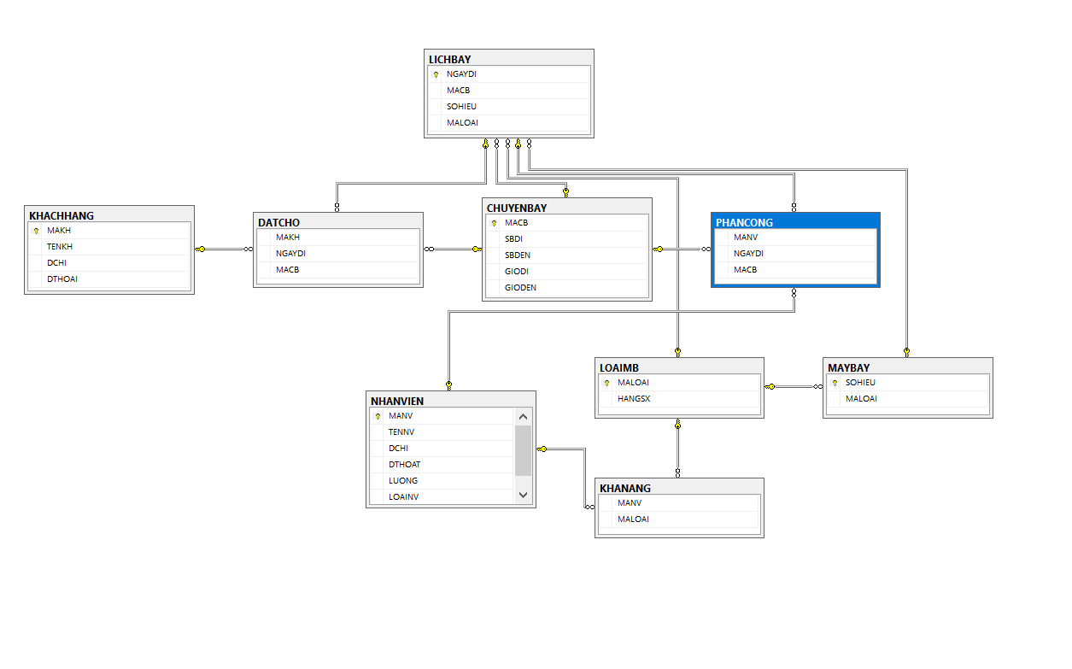

## **3.3 Truy vấn đơn giản**

1. Cho biết mã số, tên phi công, địa chỉ, điện thoại của các phi công đã từng lái máy bay loại B747.

2. Cho biết mã số và ngày đi của các chuyến bay xuất phát từ sân bay DCA trong khoảng thời gian từ 14 giờ đến 18 giờ.

3. Cho biết tên những nhân viên được phân công trên chuyến bay có mã số 100 xuất phát tại sân bay SLC. Các dòng dữ liệu xuất ra không được phép trùng lắp.

4. Cho biết mã loại và số hiệu máy bay đã từng xuất phát tại sân bay MIA. Các dòng dữ liệu xuất ra không được phép trùng lắp.

5. Cho biết mã chuyến bay, ngày đi, cùng với tên, địa chỉ, điện thoại của tất cả các hành khách đi trên chuyến bay đó. Sắp xếp theo thứ tự tăng dần của mã chuyến bay và theo ngày đi giảm dần.

6. Cho biết mã chuyến bay, ngày đi, cùng với tên, địa chỉ, điện thoại của tất cả những nhân viên được phân công trong chuyến bay đó. Sắp xếp theo thứ tự tăng dần của mã chuyến bay và theo ngày đi giảm dần.

7. Cho biết mã chuyến bay, ngày đi, mã số và tên của những phi công được phân công vào chuyến bay hạ cánh xuống sân bay ORD.

8. Cho biết các chuyến bay (mã số chuyến bay, ngày đi và tên của phi công) trong đó phi công có mã 1001 được phân công lái.

9. Cho biết thông tin (mã chuyến bay, sân bay đi, giờ đi, giờ đến, ngày đi) của những chuyến bay hạ cánh xuống DEN. Các chuyến bay được liệt kê theo ngày đi giảm dần và sân bay xuất phát (SBDI) tăng dần .

10. Với mỗi phi công, cho biết hãng sản xuất và mã loại máy bay mà phi công này có khả năng bay được. Xuất ra tên phi công, hãng sản xuất và mã loại máy bay.

11. Cho biết mã phi công, tên phi công đã lái máy bay trong chuyến bay mã số 100 vào ngày 11/01/2000.

12. Cho biết mã chuyến bay, mã nhân viên, tên nhân viên được phân công vào chuyến bay xuất phát ngày 10/31/2000 tại sân bay MIA vào lúc 20:30

## **3.4 Mô hình ER**

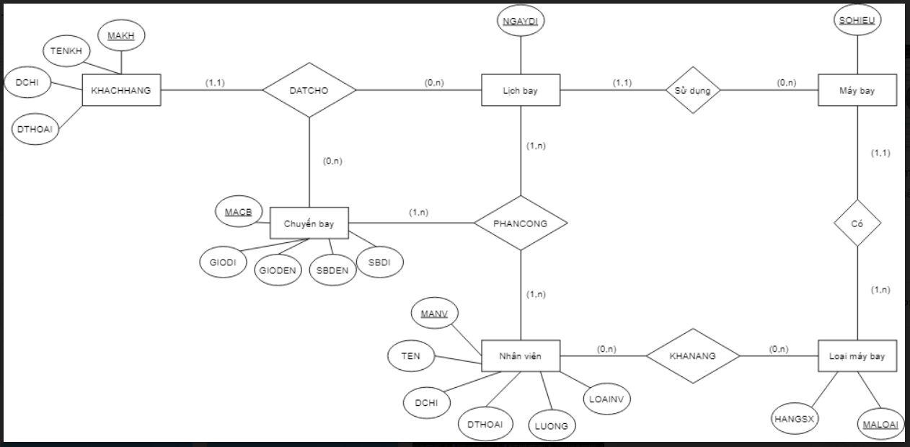

## **3.5 Ràng buộc toàn vẹn**

R1: Mỗi chuyến bay có một mã chuyến bay riêng biệt

$∀$ cb1, cb2 $∈$ CHUYENBAY thì:

cb1.MACB $≠$ cb2.MACB

|  |  |  |  |
| --- | --- | --- | --- |
| QUAN HỆ | THÊM | SỬA | XÓA |
| CHUYENBAY | + | - | - |

R2: Lương nhân viên không được âm

$∀$ nv $∈$ NHANVIEN thì:

nv.LUONG > 0

|  |  |  |  |
| --- | --- | --- | --- |
| QUAN HỆ | THÊM | SỬA | XÓA |
| NHANVIEN | + | +(LUONG) | - |

R3: Mỗi lịch bay sẽ có một máy bay khởi hành

$∀$ lb $∈$ LICHBAY, $∀$ mb $∈$ MAYBAY thì:

lb.SOHIEU = mb.SOHIEU

|  |  |  |  |
| --- | --- | --- | --- |
| QUAN HỆ | THÊM | SỬA | XÓA |
| LICHBAY | +(NGAYDI,SOHIEU) | +(SOHIEU) | - |
| MAYBAY | + | - | - |

R4: Mỗi máy bay được xác định bằng mã loại của nó

$∀$ mb $∈$ MAYBAY, $∃$ lmb $∈$ LOAIMB thì:

mb.MALOAI = lmb.MALOAI

|  |  |  |  |
| --- | --- | --- | --- |
| QUAN HỆ | THÊM | SỬA | XÓA |
| MAYBAY | + | +(MALOAI) | - |
| LOAIMB | + | - | + |

## **3.6 Chuẩn hóa**

**a. KHACHHANG**

KHACHHANG(MAKH, TEN, DCHI, DTHOAI)

F={MAHK  TEN,

MAHK  DCHI,

MAHK  DTHOAI}

1NF:

* + - Các trường thuộc tính là nguyên tố, không chưa giá trị phức
    - Không chứa các thuộc tính gây lặp
    - Không chứa các thuộc tính có thể tính toán từ các thuộc tính khác
    - Xác định được trường thuộc tính khóa chính là MANV

2NF:

* + - Thoải mãn 1NF
    - Các thuộc tính không khóa phụ thuộc hoàn toàn vào khóa chính, không phụ thuộc 1 phần vào khóa chỉnh

3NF:

* + - Thoải mãn 2NF
    - Các trường thuộc tính không khóa phụ thuộc trực tiếp vào khóa chính, không phụ thuộc bắc cầu thông qua thuộc tính khác
  1. **NHANVIEN**

NHANVIEN(MANV,TEN, DCHI, DTHOAI, LUONG,LOAINV)

F = { MANV  TEN,

MANV  DCHI,

MANV  LUONG,

MANV  LOAINV}

1NF:

* + - Các trường thuộc tính là nguyên tố, không chưa giá trị phức
    - Không chứa các thuộc tính gây lặp
    - Không chứa các thuộc tính có thể tính toán từ các thuộc tính khác
    - Xác định được trường thuộc tính khóa chính là MANV

2NF:

* + - Thoải mãn 1NF
    - Các thuộc tính không khóa phụ thuộc hoàn toàn vào khóa chính, không phụ thuộc 1 phần vào khóa chỉnh

3NF:

* + - Thoải mãn 2NF
    - Các trường thuộc tính không khóa phụ thuộc trực tiếp vào khóa chính, không phụ thuộc bắc cầu thông qua thuộc tính khác

1. **LOAIMB**

LOAIMB(MALOAI, HANGSX)

F = {MALOAI HANGSX}

1NF:

* + - Các trường thuộc tính là nguyên tố, không chưa giá trị phức
    - Không chứa các thuộc tính gây lặp
    - Không chứa các thuộc tính có thể tính toán từ các thuộc tính khác
    - Xác định được trường thuộc tính khóa chính là MANV

2NF:

* + - Thoải mãn 1NF
    - Các thuộc tính không khóa phụ thuộc hoàn toàn vào khóa chính, không phụ thuộc 1 phần vào khóa chỉnh

3NF:

* + - Thoải mãn 2NF
    - Các trường thuộc tính không khóa phụ thuộc trực tiếp vào khóa chính, không phụ thuộc bắc cầu thông qua thuộc tính khác

1. **MAYBAY**

MAYBAY(SOHIEU, MALOAI)

F = {SOHIEU MALOAI}

1NF:

* + - Các trường thuộc tính là nguyên tố, không chưa giá trị phức
    - Không chứa các thuộc tính gây lặp
    - Không chứa các thuộc tính có thể tính toán từ các thuộc tính khác
    - Xác định được trường thuộc tính khóa chính là MANV

2NF:

* + - Thoải mãn 1NF
    - Các thuộc tính không khóa phụ thuộc hoàn toàn vào khóa chính, không phụ thuộc 1 phần vào khóa chỉnh

3NF:

* + - Thoải mãn 2NF

Các trường thuộc tính không khóa phụ thuộc trực tiếp vào khóa chính, không phụ thuộc bắc cầu thông qua thuộc tính khác

1. **CHUYENBAY**

CHUYENBAY(MACB, SBDI, SBDEN, GIODI, GIODEN)

F = {MACB SBDI,

MACB SBDEN,

MACB GIODI,

MACB GIODEN}

1NF:

* + - Các trường thuộc tính là nguyên tố, không chưa giá trị phức
    - Không chứa các thuộc tính gây lặp
    - Không chứa các thuộc tính có thể tính toán từ các thuộc tính khác
    - Xác định được trường thuộc tính khóa chính là MANV

2NF:

* + - Thoải mãn 1NF
    - Các thuộc tính không khóa phụ thuộc hoàn toàn vào khóa chính, không phụ thuộc 1 phần vào khóa chỉnh

3NF:

* + - Thoải mãn 2NF

Các trường thuộc tính không khóa phụ thuộc trực tiếp vào khóa chính, không phụ thuộc bắc cầu thông qua thuộc tính khác

# **Phần 4. Thử nghiệm**

## **4.1 Môi trường cài đặt**

Từ những cơ sở lý thuyết, phương pháp phân tích và thiết kế được đề cập ở trên. Em đã xây dựng và phát triển thành công mô hình trên môi trường Sql Server, viết bằng ngôn ngữ truy vấn dữ liệu.

## **4.2 Cài đặt**

**Tạo bảng khách hàng**

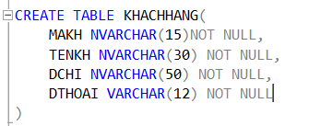

**Tạo bảng nhân viên**

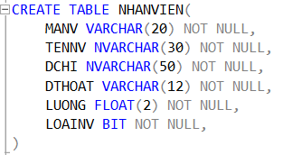

**Tạo bảng loại máy bay**

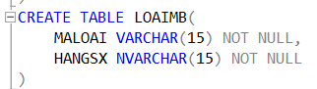

**Tạo bảng máy bay**

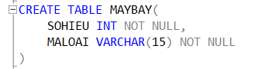

**Tạo bảng chuyến bay**

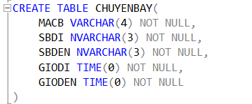

**Tạo bảng lịch bay**

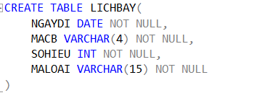

**Tạo bảng đặt chỗ**

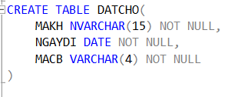

**Tạo bảng khả năng**

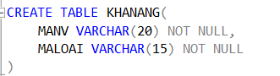

**Tạo bảng phân công**

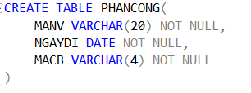

**Khóa chính**

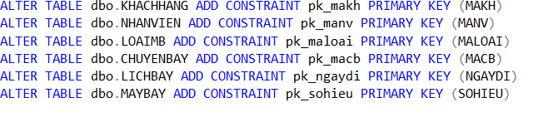

**Khóa ngoại**

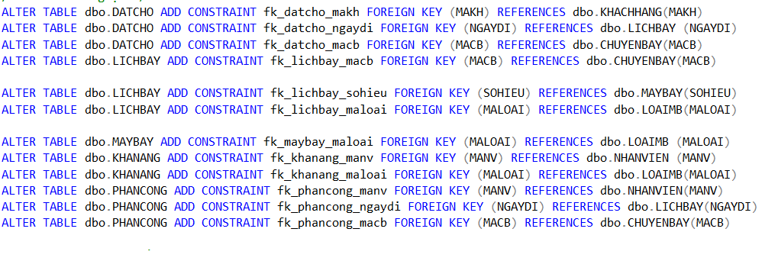

**/* Thêm thông tin cho máy bay*/**

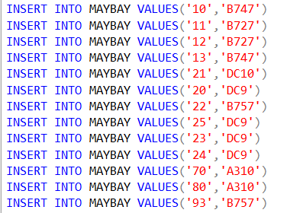

**/* Thêm dữ liệu cho chuyến bay*/**

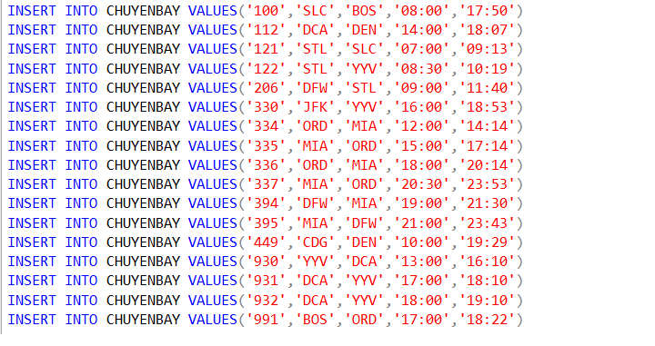

**/* Insert thông tin của nhân viên */**

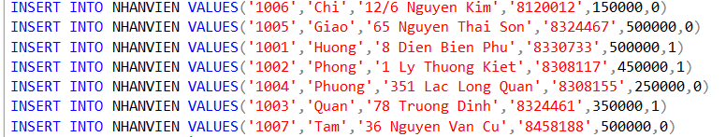

**/* Insert thông tin của khách hàng*/**

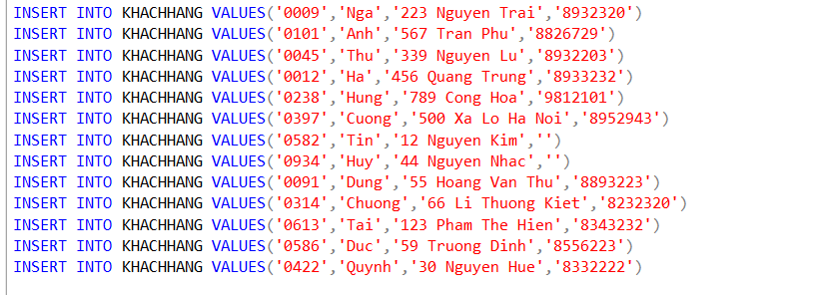

**/* Thêm thông tin loại máy bay*/**

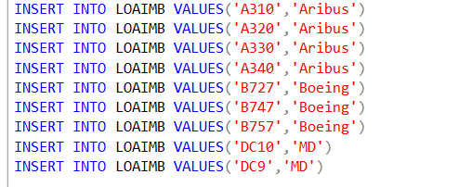

**/* Thêm thông tin khả năng nhân viên*/**

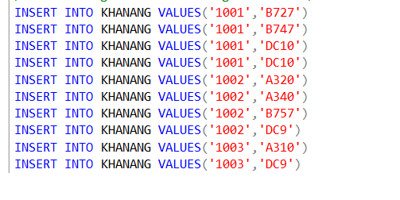

**/* Thêm dữ liệu cho lịch bay*/**

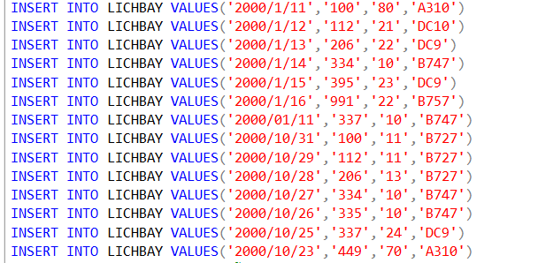

**/* Thêm thông tin đặt chỗ*/**

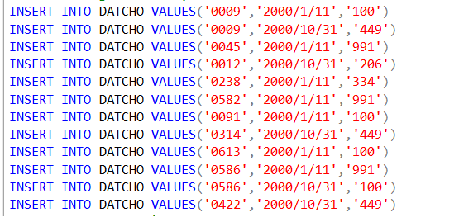

**/* Thêm thông tin của phân công*/**

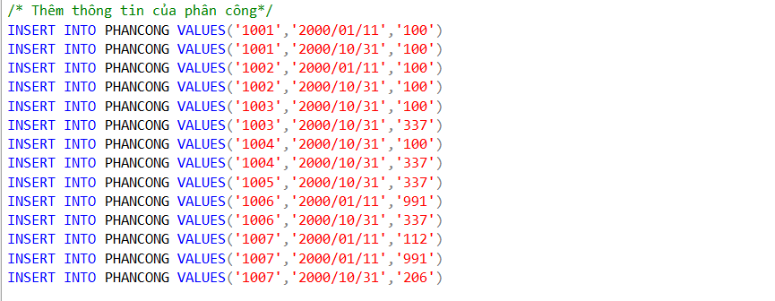

**3. Kết quả**

**Bảng SOHIEU**

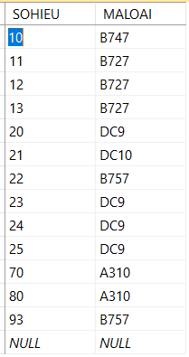

**Bảng MACB**

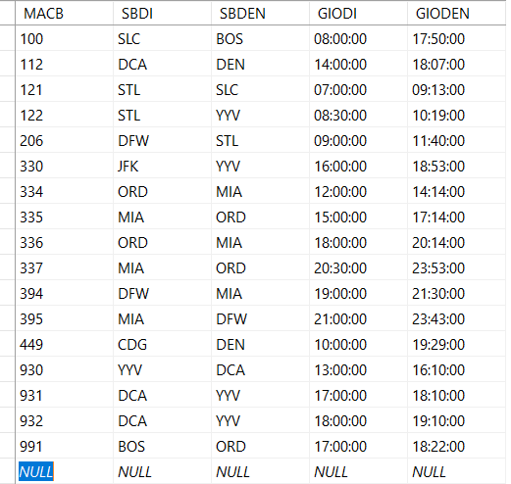

**Bảng MANV**

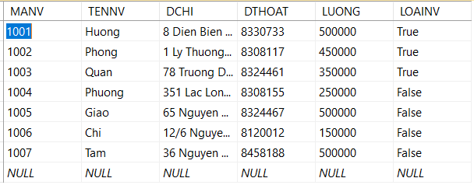

**Bảng KHACHHANG**

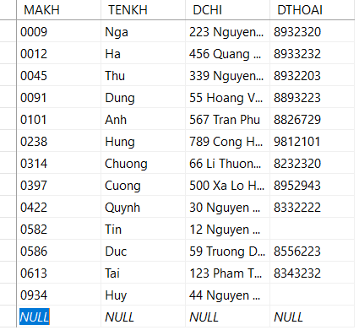

**Bảng LOAIMB**

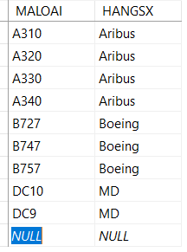

**Bảng LICHBAY**

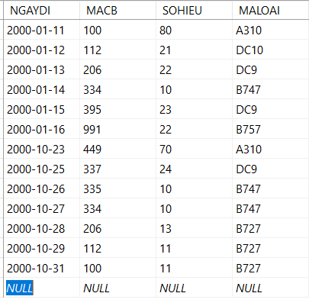

**Bảng DATCHO**



**Bảng PHANCONG**

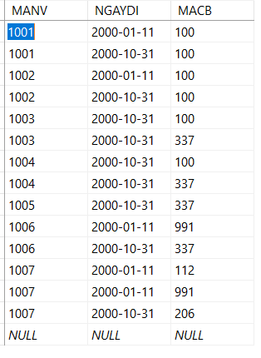

**Một số truy vấn**

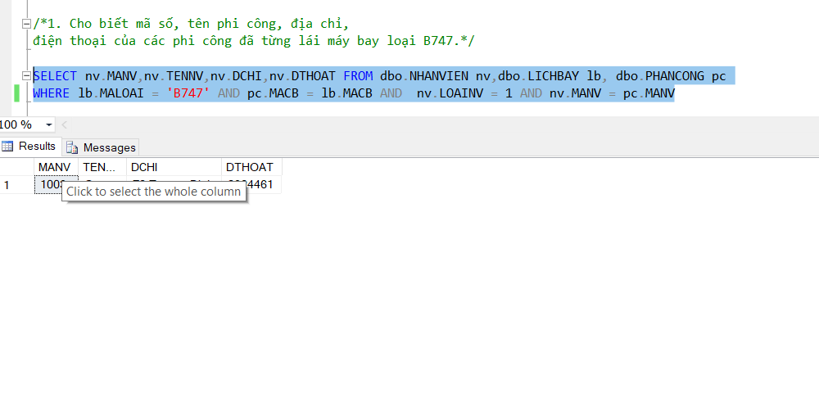

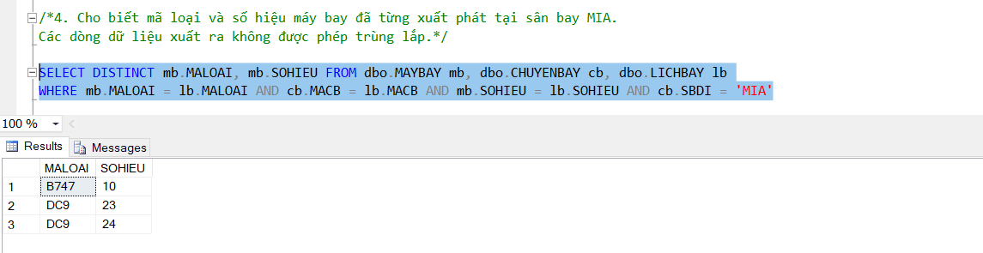

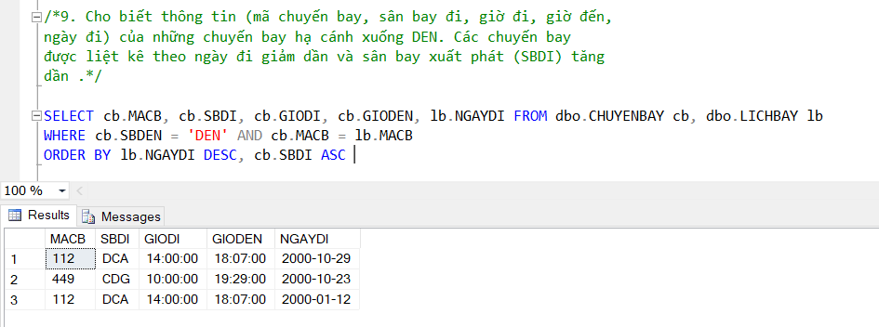

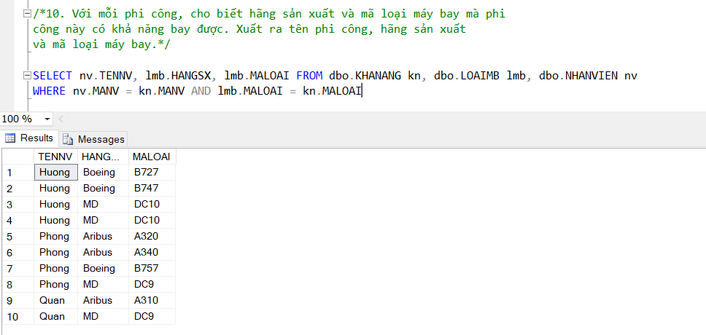

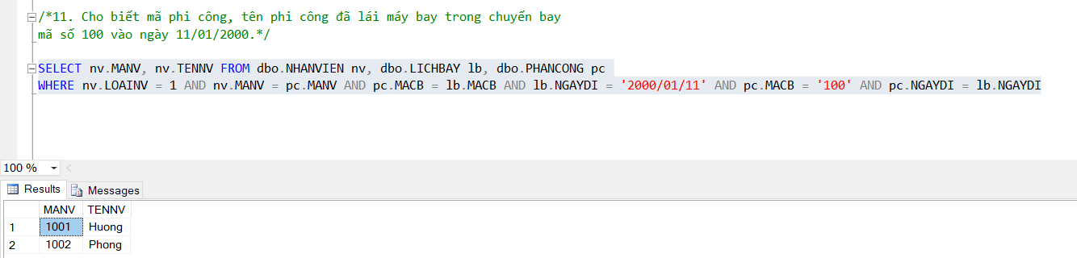

# **KẾT LUẬN VÀ KHUYẾN NGHỊ**

### **Kết quả**

Mô hình đã được phát triển thành công. Đảm bảo đầy đủ các bảng các thuộc tính cần thiết

Nhờ phân tích kĩ lưỡng việc dư thừa dữ liệu đã được triệt để

Sự toàn vẹn về dữ liệu giúp tránh mất mát nhưng thông tin cần thiết.

### **Đánh giá**

Mô hình đã được phát triển đầy đủ và thành công. Tuy nhiên vẫn còn chưa hoàn chỉnh và sát thực so với thực tế.

## **Kết quả đạt được**

* Về tri thức:

Trong suốt khoảng thời gian làm việc nhóm, chúng em đã học được rất nhiều về kiến thức nền tảng, các phương pháp tìm và đọc tại liệu cũng như kiến thức về lĩnh vực chuyên môn về đề tài mà em đang thực hiện.

* Về mô hình cơ sở dữ liệu:

Trong quá trình phát triển cơ sở dữ liệu chúng em nhận ra nếu không được phân tích một cách kĩ lưỡng sẽ làm dư thừa dự liệu, nhưng điều tệ hơn là sự mất mát về dữ liệu ảnh hưởng đến toàn bộ các dữ liệu còn lại

Từ đó nhận thấy được việc phân tích cơ sở dữ liệu một cách nghiêm túc và triệt để là việc vô cùng quan trọng. Có thể ảnh hưởng đến cả một hệ thống và thậm chí là tính mạng con người.

* Về con người:

Trong quá trình thiết kế cơ sở dữ liệu bọn em nhận thấy lượng kiến thức chưa thực sự tốt, cùng với kiếm thức thực tế chưa qua thực nghiệm nên quá trình làm việc còn chưa thực sự hiệu quả.

Từ đó chúng em đã nhận ra và đúc kết được nhiều điều để bổ sung vào kinh nghiệm của bọn em như: kỹ năng tìm đọc tài liệu, kỹ năng làm báo cáo, kỹ năng lập trình, kỹ năng sử dụng tiếng anh trong quá trình tìm kiếm tài liệu, cũng như nhân ra kinh nghiệm thực tế quan trọng như thế nào. Từ đó chúng em sẽ tiếp tục phát triển và hoàn thiện bản thân.

## **Tồn tại.**

Vì thời gian thực hiện đề tài cũng như kiến thức của bản thân là có giới hạn nên vẫn còn vài thiếu sót như: chưa cọ sát đến thực tế, dữ liệu tham khảo chưa được nhiều.

# 

# **TÀI LIỆU THAM KHẢO**

# **Ebook Giáo trình SQL – Trần Nguyên Phong**

Link: <https://cuongquach.com/>

* + - 1. **Khóa học trên Youtube**

Link: <https://www.youtube.com/watch?v=2fanjSYVElY>

* + - 1. **Cơ sở dữ liệu toàn tập cho lập trình viên**

Link: <http://sqladvice.com/sql-co-so-du-lieu-toan-tap/>

**NHẬN XÉT CỦA GIẢNG VIÊN**

……………………………………………………………………………………………………………………………………………………………………………………………………………………………………………………………………………………………………………………………………………………………………………………………………………………………………………………………………………………………………………………………………………………………………………………………………………………………………………………………………………………………………………………………………………………………………………………………………………………………………………………………………………………………………………………………………………………………………………………………………………………………………………………………………………… *TP.Hồ Chí Minh, ngày … tháng …năm 2020*

Giảng viên hướng dẫn